安溪潘田铁矿“11·21”一般物体打击事故调查报告
来源：泉州市应急管理局 泉州市应急管理局·事故调查报告
原文链接：https://yjj.quanzhou.gov.cn/zwgk/zfxxgkml/yjgl/202302/t20230203_2843520.htm
发布时间：2023-01-31 抓取时间：2026-10-16 正文含图，已嵌入原图

泉州市人民政府安溪潘田铁矿“11·21”一般物体打击事故调查组
（2023年1月）
2022年11月21日7时40分许，福建省安溪潘田铁矿有限公司710m中段铁矿1#采场发生一起物体打击事故，导致1人死亡。
事故发生后，省、市领导高度重视，立即作出指示，要求全力做好事故善后处理工作，认真查明事故原因，严肃追究责任。泉州市应急管理局、安溪县人民政府及相关部门第一时间赶赴现场，会同感德镇人民政府，依法依规、科学有序做好各项应急处置工作。鉴于安溪县3个月内接连发生2起矿山事故，省领导指示对本起事故进行提级调查。根据《生产安全事故报告和调查处理条例》（国务院令第493号）有关规定和省、市领导的指示精神，泉州市人民政府成立了由泉州市应急管理局牵头，市公安局、总工会以及安溪县人民政府参加的事故调查组，同时邀请市纪委监委派人参与调查。调查组通过现场勘察、询问相关人员、查阅有关资料等方式，委托技术分析，查明了事故发生的经过、原因、人员伤亡和直接经济损失情况，提出了对相关责任单位、责任人员的处理意见和事故防范及整改措施建议。现将调查情况报告如下：
一、事故有关情况
（一）公司基本情况
福建省安溪潘田铁矿有限公司（以下简称“安溪潘田铁矿”），成立于1988年4月3日，法定代表人：2022年9月8日由“汪*全”变更为“王*坤”，注册资本：1450万元，类型：有限责任公司，统一社会信用代码：91350524741666408M，住所：安溪县感德镇，经营范围：铁矿露天、地下开采；水泥用大理岩矿地下开采。福建省安溪潘田铁矿有限公司潘田水泥用大理岩矿、铁矿系安溪潘田铁矿的所属矿山。
（二）矿山及矿井基本情况
福建省安溪潘田铁矿有限公司潘田水泥用大理岩矿、铁矿是一家已开采多年的地下矿山，地处安溪县感德镇，2016年1月18日取得原福建省国土资源厅颁发的采矿许可证，证号：C3500002011032120108367，开采矿种：大理岩、铁矿，开采方式：露天/地下开采，生产规模：铁矿30万吨/年，水泥用大理岩80万吨/年，矿区面积：2.5589平方公里，开采标高：930米到440米，有效期：2016年1月18日至2046年1月18日。
2016年3月，安溪潘田铁矿委托福建省冶金工业设计院（现已更名为福建省冶金工业设计院有限公司）完成矿山开采设计；该设计经原泉州市安全生产监督管理局（现泉州市应急管理局）审查通过并出具了《非煤矿矿山建设项目安全设施设计审查意见书》（闽非煤设计审批泉字〔2016〕5号）。基建施工过程中，因实际地质条件有所变化，设计单位分别于 2018 年5月和2020年3月进行了重大变更，分别经安溪县应急管理局组织审查通过。2021年2月，福建省冶金工业设计院有限公司对该矿井安全设施进行验收评价，出具《福建省安溪潘田铁矿有限公司潘田水泥用大理岩矿、铁矿〔710m中段及以上地采安全设施（含710m-600m斜坡道、600m排水平硐）〕安全设施验收评价》。2021年2月，安溪潘田铁矿组织相关专家对其潘田水泥用大理岩矿、铁矿安全设施进行竣工验收，2021年3月通过竣工验收。泉州市应急管理局组织专家现场复核通过后，于2021年5月为其办理安全生产许可证，证号：（闽）FM〔2021〕安许证字C2号；主要负责人：汪*全；登记经济类型为有限责任公司；许可范围为铁矿、水泥用大理岩矿地下开采；有效期自2021年5月18日至2024年5月17日；2022年9月13日变更安全生产许可证主要负责人为王*坤。
矿山采用平硐+斜坡道开拓，自卸汽车运输，+710m平硐通过斜坡道与+600m平硐连通，矿坑水从+600m平硐自排至地表，采用对角抽出式机械通风系统，采矿方法采用浅孔房柱法。矿井按设计要求不回采750m标高以上矿体，现在710m 中段开采，布置有大理岩1#、2#、3#采场，铁矿1#采场（事故采场）。
（三）人员配备情况
安溪潘田铁矿法定代表人、执行董事王*坤，系矿山安全避险“六大系统”管理值班员，仅负责矿山安全避险“六大系统”的运行管理，公司矿山的生产经营工作由吴*仕全面负责，2人均持有主要负责人安全生产知识和管理能力考核合格证。安溪潘田铁矿下设安监科，邱*显为科长，持有主要负责人安全生产知识和管理能力考核合格证；吴*安、谢*生、林*雄为专职安全员，3人均持有安全管理人员安全生产知识和管理能力考核合格证，其中谢*生未实际在岗履职。配有地质技术员邱*显、采矿技术员周*勇、机电技术员林*业。在册特种作业人员有6人，仅有通风工吴*辉实际在岗履职。经查，安溪潘田铁矿未配备矿长、总工程师和分管安全、生产、机电的副矿长，未配备注册安全工程师、测量专业技术人员和安全检查作业、井下电气作业、低压电工作业、支柱作业等特种作业人员。
（四）安全管理情况
安溪潘田铁矿制定有全员安全生产责任制、岗位安全操作规程、领导带班下井制度等安全生产管理制度，编制了《安全风险分级管控与隐患排查治理双重预防机制建设报告》和《生产安全事故应急救援预案》等安全管理内业资料。经查，安溪潘田铁矿存在责任制未考核、部分岗位操作规程制定不合理、生产安全事故应急救援预案未演练、矿山企业领导带班下井未落实、技术管理机构未设立、安全生产教育培训不落实、风险辨识隐患排查治理不到位等问题。
（五）复工复产情况
2022年3月2日，安溪县应急管理局联合县自然资源和规划局对安溪潘田铁矿开展复工复产执法检查，发现隐患5条；3月11日，隐患整改复查通过后，安溪县应急管理局将隐患整改情况报泉州市应急管理局，同意其复工复产。复工后，因疫情防控、持续强降雨、环保督察等原因多次自行停产。9月30日，全省矿山安全监管启动“严管模式”（非煤矿山所有矿领导、安全员、技术员、特种作业人员以及应急救援队伍等主要岗位人员必须在岗在位，不能确保安全的矿山必须自行停产整改），安溪潘田铁矿根据自身实际情况，“严管模式”期间停产停业。10月26日，安溪县应急管理局联合县自然资源和规划局对安溪潘田铁矿进行复查，复查通过后，安溪县应急管理局同意其复工复产。
（六）事故现场勘验情况
通过技术鉴定专家组现场勘验，事故现场位于710m主平硐7线附近铁矿1#采场，离主平硐井口1140米，作业采场离主巷道43米，作业巷道高度4.74米，宽度4.32米；矿堆高度约5.5米，矿堆距离顶板约2.2米；事故地点在矿堆右侧约2米高位置，滚落的危石尺寸约：长0.7米×宽0.4米×厚度0.35米；事故地点留有死者的1只雨靴、撬棍若干、凿岩机1台、供水管等，作业现场和作业巷道均无照明设施，事故采场距离710m主运输巷约55米处设有通讯电话。

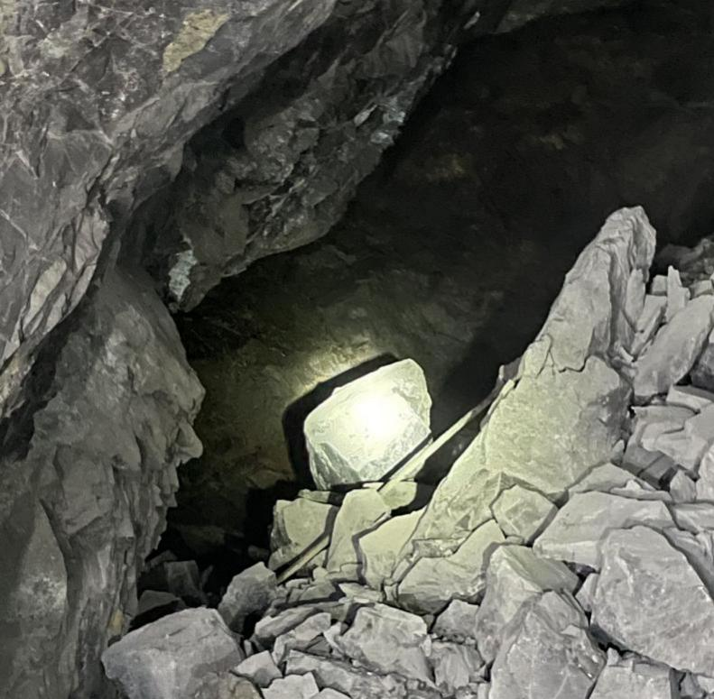
图1 安溪潘田铁矿710中段铁矿1#采场事故现场拍摄照片

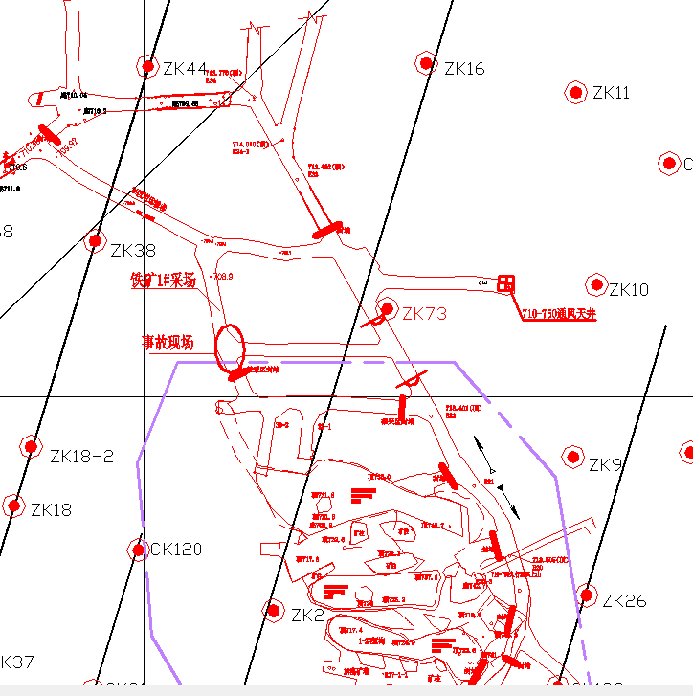
图2 安溪潘田铁矿710中段铁矿1#采场采掘工程平面图
（七）事故发生当日天气和地震监测情况
2022年11月21日，安溪县感德镇区域内无降水，最高气温26℃，最低气温18.3℃，东北风，极大风速3.4m/s，无雷暴；根据福建省地震台网查询显示，该时段安溪县行政区域内无地震活动记录。
二、事故发生经过和救援情况
（一）事故发生经过
2022年11月21日6时许，凿岩工汪*才、汪*2人进入710m中段铁矿1#采场准备凿岩作业工作。7时40分许，汪*才准备在中段铁矿1#采场矿堆上处理顶板作业，在向上行走过程中，矿堆上部危石突然滚落，砸中汪*才腿、腹部。矿堆另一侧的凿岩工人汪*立刻呼叫附近经过的维修组长李*尧过来一起救助，2人发现汪*才受伤较重后，李*尧立即到近硐口的避车道拨打安全管理人员吴*安手机，告知710m中段铁矿1#采场发生事故需紧急救援。7时52分，吴*安接到电话后立即向吴*仕汇报情况，随后组织8名人员开车赶到事故现场救援，李*尧、吴*安、汪*合力将汪*才从石头下救出，然后将汪*才抬上车送往感德镇卫生院。8时13分，出井后吴*安拨打120急救电话让感德镇卫生院做好急救准备。8时26分，汪*才被送到感德镇卫生院；9时31分，汪*才抢救无效死亡。
（二）事故应急处置和善后情况
1.信息报告情况
事故发生后，安溪潘田铁矿未按照《生产安全事故报告和调查处理条例》（国务院令第493号）要求，在事故发生后1小时内向事故发生地县级以上人民政府安全生产监督管理部门报告，直至2022年11月21日15时20分，安溪潘田铁矿吴*仕才电话联系安溪县应急管理局矿山股，并于15时28分电话联系感德镇人民政府，报告事故情况。
15时32分，感德镇人民政府先后通过电话、微信电话联系安溪县应急管理局矿山股，报告事故情况。
16时50分，感德镇人民政府向安溪县委县政府总值班室报告事故情况。
18时59分，安溪县委县政府总值班室向泉州市委市政府总值班室书面报告事故情况。
19时51分，安溪县应急管理局向泉州市应急管理局书面报告事故情况。
2.善后处置情况
事故发生后，感德镇人民政府要求安溪潘田铁矿立即停止生产，防止次生灾害，并做好事故现场的警戒；同时立即成立工作小组，全力做好遇难家属的安抚，积极协助双方商讨赔偿事宜。2022年11月22日晚，安溪潘田铁矿与死者家属签订赔偿协议书并支付赔偿金。
3.事故应急救援评估
综上，本起事故存在安溪潘田铁矿未在规定时间内报送事故发生地安溪县应急管理局。安溪县应急管理局未在规定时间内逐级上报事故情况。
三、人员伤亡和直接经济损失
（一）事故人员伤亡情况
本起事故共造成1人死亡，基本情况如下：
汪*才，男，文化程度：小学，53岁，户籍所在地：安溪县感德镇霞庭村。
（二）事故直接经济损失
本次事故造成的直接经济损失约134.9万元（其中人身伤亡后支出费用：134.7万元；善后处理费用：0.2万元）。
四、事故原因分析和事故性质
（一）直接原因
1.凿岩工汪*才在矿堆向上行走前未辨识矿堆周边的危险因素，向上行走时未观察周边环境，在危及作业人员安全的危险未消除前，在矿堆上行走影响矿堆稳定，造成矿堆上部的危石滚落。
2.作业现场和作业巷道无良好的照明设施，难以观测矿堆上的危石、顶板及围岩稳定情况。
（二）间接原因
1.安溪潘田铁矿的管理原因
（1）安全生产主体责任落实不到位。一是安全生产责任制不健全、落实不到位，未明确各岗位责任人员，未开展安全生产责任制考核。二是部分岗位安全操作规程制定不合理，如：“发现危石、险石及时处理”是井下支柱工的职责，不属凿岩工职责。三是未落实矿山企业领导带班下井制度。安溪潘田铁矿虽制定有《领导带班下井制度》，但未制定领导带班下井月度计划，且未在矿井井口予以公告，接受群众监督；带班下井领导不符合矿山企业领导要求，未与工人同时下井、同时升井，且未每月对领导带班下井情况进行考核及公示。2022年11月21日事故发生当天，带班下井领导是班组长李*尧，上岗4天，未经岗前安全教育培训。四是2022年未组织生产安全事故应急救援演练。
（2）安全生产管理体系缺失。一是安全生产技术机构不健全，未设立技术管理机构。二是安全管理人员配备不到位。未按照要求配备矿长、总工程师和分管安全、生产、机电的副矿长，仅有2名专职安全员在岗履职。三是技术管理人员配备不足，无测量技术人员；安溪潘田铁矿与机电技术人员口头约定每月在岗4～5天，难以履职。四是特种作业人员配备严重不足。安溪潘田铁矿仅配备了1名通风作业的特种作业人员，未配备安全检查作业、井下电气作业、低压电工作业、支柱作业等特种作业人员，无法满足矿山生产安全作业需求。五是特种作业无证上岗。凿岩工汪*才、汪*进行顶板撬浮石作业，不具备金属非金属矿山支柱作业特种作业资格。
（3）安全生产教育培训落实不到位。一是未依法开展安全教育培训，未对新员工李*尧开展岗前三级安全教育培训。二是未制定2022年安全生产教育培训计划，从业人员再培训时间不足20学时；未如实记录安全生产教育培训情况，2022年汪*才参加公司2次安全教育培训，一次4学时，一次未记录学时。三是培训方式单一，未分岗位开展有针对性的安全培训，缺乏安全风险辨识和管控措施的培训。
（4）风险辨识和隐患排查治理不到位。一是事故风险识别管控不足。安溪潘田铁矿编制了《福建省安溪潘田探矿有限责任公司地采部+710中段7线铁矿1#采场单体设计》，但未组织该采场工人参与风险辨识，安全风险辨识评估不全面，未根据浅孔房柱法开采工艺的特点对留矿堆危石进行安全风险辨识和管控，未组织相关员工学习事故采场单体设计。二是隐患排查治理不落实。顶板管理由凿岩工作业前自行检查、处理顶帮危岩浮石，未按规定由支柱工对顶帮进行检查、处理。三是安全检查不彻底，未按要求每月进行1次全面安全隐患排查大检查，对采场工作面无良好照明设施的安全隐患未发现；未检查工人佩戴定位识别卡情况，事故当天，入井人员27人，仅10人携带人员定位识别卡；未如实记录事故隐患排查治理情况，如：公司多份《安全检查隐患及整改情况登记表》的隐患情况并不涉及机电隐患，但整改人却是机电技术员林*业。
（5）未在规定时间内向安溪县应急管理局报告事故情况。
2.安溪县应急管理局的管理原因
安溪县应急管理局非煤矿山安全生产监督检查职责落实不到位，对安溪潘田铁矿的日常安全检查不严不细，日常安全检查依赖单位聘请的安全生产专家，未发现安溪潘田铁矿安全管理方面显见性问题及隐患，未能严格督促其落实各项安全防范措施。在电话接到安溪潘田铁矿报告事故有关情况后，未在规定时间内向泉州市应急管理局书面上报事故有关情况。
3.感德镇人民政府的管理原因
感德镇人民政府履行属地安全监管职责落实不到位，开展非煤矿山安全检查不够认真、仔细；未认真按照《安溪县非煤矿山地下矿山行业（领域）企业安全生产检查清单》和《安溪县非煤矿山安全生产大检查工作方案》的附件《非煤矿山企业主要检查内容》对安溪潘田铁矿开展安全生产检查。2022年以来，感德镇人民政府自行组织到安溪潘田铁矿专项检查10次，只有3次开具现场检查记录，7次检查只有照片，未形成书面记录，对安溪潘田铁矿的检查流于形式、走过场、浮于表面，以安全提醒代替监督检查，未发现安溪潘田铁矿安全管理方面显见性问题及隐患。
（三）事故性质
经调查组调查认定，本起物体打击事故为一般生产安全责任事故。
五、对事故有关责任人员和责任单位的处理建议
（一）免于追究责任人员
汪*才，男，福建省安溪潘田铁矿有限公司潘田水泥用大理岩矿、铁矿凿岩工。经查，汪*才在矿堆向上行走前未辨识矿堆周边的危险因素，向上行走时未观察周边环境，在危及作业人员安全的危险未消除前，在矿堆上行走影响矿堆稳定，造成矿堆上部的危石滚落。对事故的发生负有直接责任，鉴于其已在事故中死亡，免于追究责任。
（二）建议予以行政处罚人员
1.王*坤，男，安溪潘田铁矿执行董事、法定代表人。经查，王*坤作为公司安全生产第一责任人，仅履行安全避险“六大系统”管理员职责，未履行本单位主要负责人的安全生产职责，对事故的发生负有重要责任，根据《中华人民共和国安全生产法》第九十五条第一项规定，建议由泉州市应急管理局依法予以行政处罚。
2.吴*仕，男，福建省安溪潘田铁矿有限公司潘田水泥用大理岩矿、铁矿建设项目总经理，全面负责矿山生产经营工作。经查，吴*仕安全意识淡薄，未履行矿山负责人安全生产职责，未建立健全并落实本单位全员安全生产责任制，未明确各岗位责任人员，未开展全员安全生产责任制考核。凿岩工岗位安全操作规程制定不合理，且凿岩工无证上岗。未组织制定并实施2022年安全生产教育和培训计划，未组织新员工开展岗前三级安全教育培训，从业人员再培训时间不足20学时。未落实矿山企业领导带班下井制度，带班领导不符合矿山企业领导要求，未与工人同时下井、同时升井，且未每月对领导带班下井情况进行考核及公示。与机电科科长林*业口头约定每月在岗4～5天，致使其难以履职，未能有效检查矿山机电设备，导致710m中段铁矿1#采场未设照明。未组织落实安全风险分级管控和隐患排查治理双重预防工作机制，未根据浅孔房柱法开采工艺的特点对留矿堆危石进行安全风险辨识和管控。未督促、检查矿山的安全生产工作，未带班下井，未按要求每月至少组织1次全面安全隐患排查大检查。未开展矿山生产安全事故应急救援演练。未在规定时间内向安溪县应急管理局报告事故情况。对事故的发生负有重要责任，根据《中华人民共和国安全生产法》第九十六条规定，建议由泉州市应急管理局依法予以行政处罚。
3.邱*显，男，福建省安溪潘田铁矿有限公司潘田水泥用大理岩矿、铁矿安全负责人兼安监科科长。经查，邱*显未组织新员工开展岗前安全教育培训，组织工人再培训时间均不足20学时，未如实记录安全生产教育培训情况。未制定领导带班下井月度计划，且未在矿井井口予以公告，接受群众监督；2022年11月21日事故发生当天，安排班组长李*尧带班下井，其上岗仅4天，未经岗前安全教育培训。开展危险源辨识和评估不到位，虽组织技术人员编制了《福建省安溪潘田探矿有限责任公司地采部+710中段7线铁矿1#采场单体设计》，但未组织该采场工人参与风险辨识，安全风险辨识评估不全面，未根据浅孔房柱法开采工艺的特点对留矿堆进行安全风险辨识和管控，且未组织相关员工安全教育和培训事故采场单体设计。未按规定组织2022年生产安全事故应急救援演练。组织安全检查流于形式，对采场工作面无良好照明设施的安全隐患未发现，且未如实记录事故隐患排查治理情况。对事故发生负有重要责任，根据《中华人民共和国安全生产法》第九十六条规定，建议由泉州市应急管理局依法予以行政处罚。
4.林*业，男，福建省安溪潘田铁矿有限公司潘田水泥用大理岩矿、铁矿机电科科长兼机电技术员，负责全矿机电技术管理工作。经查，林*业每月在岗4～5天难以履职，未能有效检查矿山机电设备，致使710m中段铁矿1#采场未设照明。对事故发生负有重要责任，根据《中华人民共和国安全生产法》第九十六条规定，建议由泉州市应急管理局依法予以行政处罚。
5.吴*安，男，福建省安溪潘田铁矿有限公司潘田水泥用大理岩矿、铁矿专职安全员，负责710m中段铁矿1#采场现场安全生产管理。经查，吴*安未认真检查所负责区域的安全生产状况，爆破后未对巷道周边岩石进行安全检查，未督促专人负责顶帮检查和处理，直接任由凿岩工作业前自行检查、处理顶板危岩浮石；对采场工作面无良好照明设施的安全隐患未发现。对事故发生负有重要责任，根据《中华人民共和国安全生产法》第九十六条规定，建议由泉州市应急管理局依法予以行政处罚。
（三）建议由企业内部问责的人员
林*英，男，福建省安溪潘田铁矿有限公司潘田水泥用大理岩矿、铁矿710m中段班组长。经查，林*英未对本班组作业范围内存在的危险源进行日常监控管理和检查，事发前巷道爆破后未对巷道进行检查。对事故发生负有一定责任，建议由安溪潘田铁矿按照公司管理规定予以处理。
（四）建议予以行政问责人员
1.吴*江，男，群众，事业编制干部，2016年6月至今担任安溪县应急管理局非煤矿山安全监督管理股负责人，负责抓好辖区非煤矿山行业安全生产监督管理工作。经查，吴*江对安溪潘田铁矿的日常安全检查和监督管理不到位，日常安全检查较依赖单位聘请的安全生产专家，未能发现并纠正安溪潘田铁矿安全管理人员配备不到位、未严格落实矿山领导带班下井制度、员工安全教育和培训流于形式、未配备注册安全工程师从事安全生产管理工作、井下作业人员未全员携带人员定位识别卡等安全生产管理方面的问题。在接到吴*仕电话报告事故有关情况后，未及时向安溪县应急管理局分管领导和主要领导汇报，未在规定时间内将事故有关情况书面上报泉州市应急管理局。建议由安溪县纪委监委予以进一步调查处理。
2.叶*强，男，中共党员，科员，2019年11月入职感德镇人民政府，2020年6月至今，任感德镇人民政府安监办主任，2021年6月至今，担任感德镇潘田村驻村干部，负责组织感德镇非煤矿山安全监管工作。经查，叶*强组织开展非煤矿山安全检查不够认真、仔细，未组织认真按照《安溪县非煤矿山地下矿山行业（领域）企业安全生产检查清单》和《安溪县非煤矿山安全生产大检查工作方案》对安溪潘田铁矿开展安全生产检查，检查未全部形成书面记录，未发现安溪潘田铁矿安全管理方面显见性问题及隐患。建议由安溪县纪委监委予以进一步调查处理。
（五）对事故责任单位的行政处罚建议
安溪潘田铁矿违反《中华人民共和国安全生产法》第二十二条、第二十五条、第二十七条第三款、第二十八条第一款和第四款、第三十条第一款以及第四十一条第二款的规定，对事故发生负有主要责任，根据《中华人民共和国安全生产法》第一百一十四条第一项的规定，建议由泉州市应急管理局依法予以行政处罚。
（六）对有关责任单位的处理建议
建议安溪县人民政府对安溪县应急管理局、感德镇人民政府予以通报批评。
六、事故防范和整改措施建议
（一）严格落实企业安全生产主体责任。安溪潘田铁矿要以应急管理、隐患排查治理等风险防控为基础，加大安全投入，建立健全安全生产责任制，健全完善各项安全生产规章制度、岗位安全操作规程，建立安全生产标准化管理体系；建立健全安全生产管理和技术管理机构，配齐专业技术人员和特种作业人员；加强对员工的安全生产教育培训，严格落实新员工岗前三级安全培训教育和每年安全生产再培训；落实安全风险辨识和管控，进一步完善各采场单体设计；全面开展企业安全管理、人员配备、井下作业等隐患排查，组织员工开展生产安全事故应急救援演练，切实提升安全生产管理水平，做到安全责任、管理、投入、培训和应急救援“五到位”；切实夯实安全生产基础，全面开展隐蔽致灾因素普查治理，坚决杜绝类似事故再次发生。安溪县人民政府要督促企业及时整改本次事故检查发现的问题和隐患，做到安全管理责任到人到岗，坚决杜绝现场管理和安全监管工作形式化，牢牢守住安全底线。
（二）强化非煤矿山安全生产监管职责。安溪县应急管理局要坚决贯彻落实习近平总书记关于安全生产的重要论述和重要指示批示精神，全面贯彻落实国务院安委会安全生产“十五条硬措施”，深刻汲取事故教训，举一反三，切实把防范化解非煤矿山领域系统性重大安全风险摆在更加突出的位置，要持续深入推进非煤矿山安全生产专项整治三年行动，开展矿山“清单式”安全大检查。要组织对非煤矿山企业逐一进行专家会诊，突出现场管理、安全培训、顶板管理、高处作业、隐患排查治理等重点环节，对企业安全风险辨识管控情况进行全面检查，把防范事故风险摆在重要位置。要保持“打非治违”高压态势，对非煤矿山领域进行大起底，采取“零容忍”态度，以“三铁”要求，严厉打击《全国安全生产专项整治三年行动计划》中明确的 10 类非煤矿山典型违法违规行为，确保取得实效、形成震慑，严防事故发生。
（三）推动落实属地乡镇包保责任。感德镇人民政府要牢牢扛起属地监管责任，切实采取有效措施，多管齐下、多方协同，加强日常安全检查，防止安全监管责任落空。要加强乡镇与部门的联合执法，切实提升对非煤矿山的安全生产监督管理水平；组织开展安全生产隐患排查，对非煤矿山进行清单式检查，如实记录检查情况，督促落实企业安全生产主体责任和隐患排查治理，严禁以安全提醒代替监督检查。
（四）强化重点行业（领域）的安全排查整治。安溪县各有关部门要认真汲取事故教训、举一反三，认真贯彻落实安全生产法律法规及党中央、国务院、省委、省政府及市委、市政府各项安全生产工作部署，按照党政同责、一岗双责的原则，进一步明确领导责任，健全完善“权责明确、尽职免责、失职追责”的安全生产责任体系，切实加强对安全生产工作的组织领导，深入开展安全生产专项整治三年行动和各种专项整治行动，狠抓重点行业（领域）安全生产排查整治，确保各项整治工作措施落地见效，督促相关生产经营单位建立健全安全生产规章制度岗位安全操作规程，落实安全风险辨识和隐患排查治理，有效防范类似事故再次发生。

